# 異動：

自動顯示原值

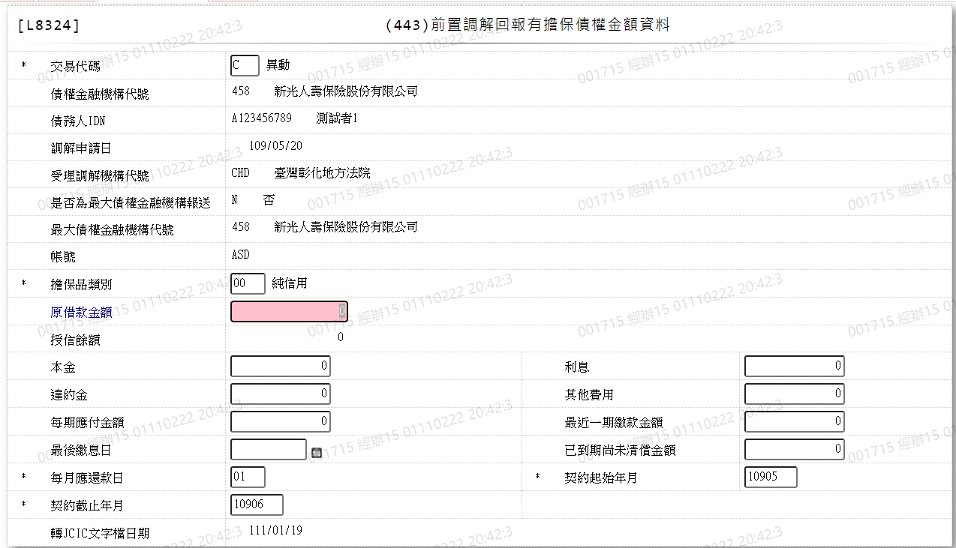

1. 交易代碼

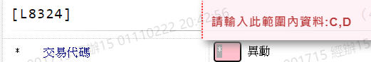

1. 擔保品類別



1. 原借款金額



1. 本金

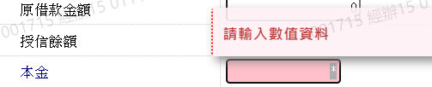

1. 利息

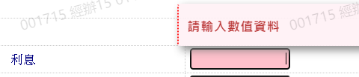

1. 違約金



1. 其他費用

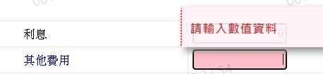

1. 每期應付金額



1. 最近一期繳款金額

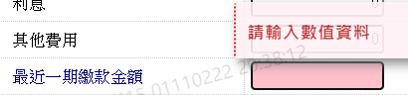

1. 最後繳息日

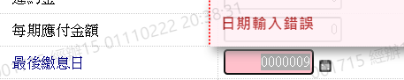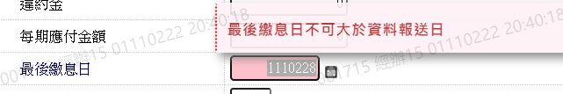

1. 已到期尚未清償金額

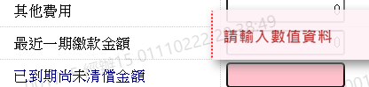

1. 每月應還款日

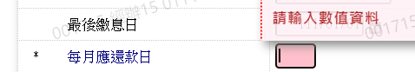

1. 契約起始年月

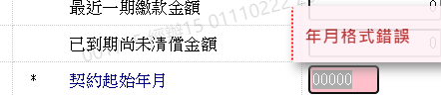

1. 契約截止年月

